林晓明等，A 股市场低开现象研究，华泰证券，2019/5
3 半仓T0策略
引言
指数半仓方法
ETF方法。

结论：
指数半仓策略T0我们和论文结果一致；
宽基股指ETF存在低开现象，用半仓T0有效，我们结果和文献一致；

注意：
白天我用公式：%年收益率=[（投资内收益 / 本金）/ 投资天数] * 365 ×100%，代替我们原来的公式来验证作者收益率，虽然仍然不能完全一致，但是和文献接近不少，后续会继续猜测作者的计算方法，在所有部分完成前完成公式的核对。
我们使用了通达信的ETF数据。

下一步计划：
1 下载以下ETF数据，并使用文中方法验证半仓T0策略；
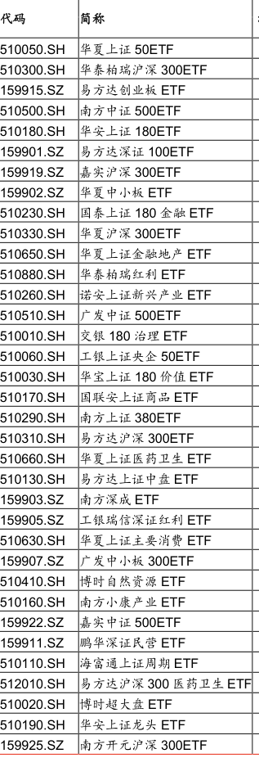
2 验证A 股市场上个股的低开现象

指数半仓策略验证
沪深300验证
参考
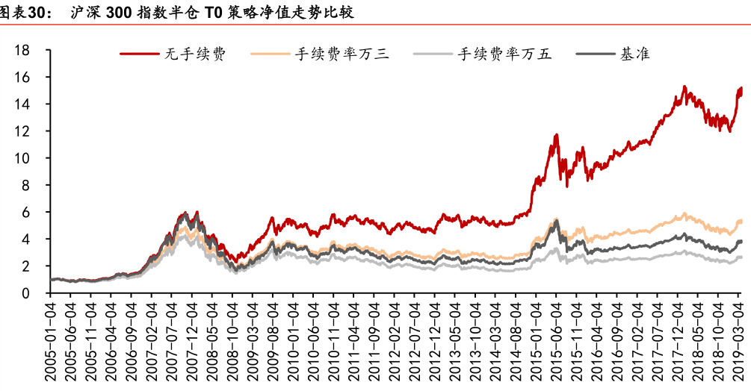
上证指数验证
Ref
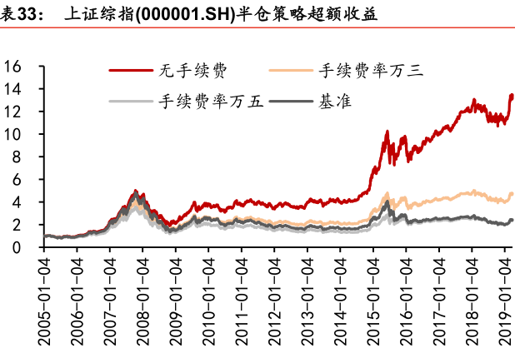
上证50验证
Ref
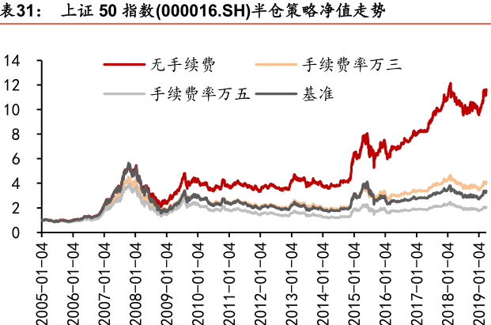
中证500指数验证
Ref
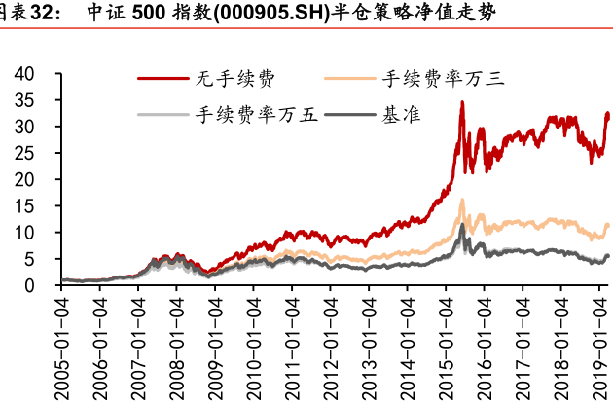
深证成指
Ref
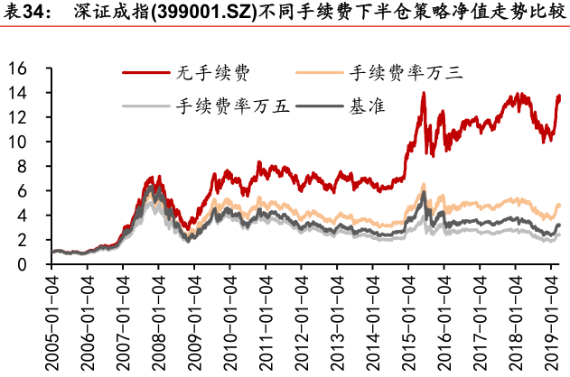
以下指数图标没有列出参考结果。

我们的结果和文献结果一致，补充了创业板指,中小板指,中证1000,深次新股,中证流通等共5个股指的结果，中证1000、中小板指的结果都很不错。表明作者半仓T0策略的有效性。

主程序：M_backTest_indicator.m

主要宽基指数低开现象验证。
手动下载通达信的数据；
华夏上证50ETF验证
Ref
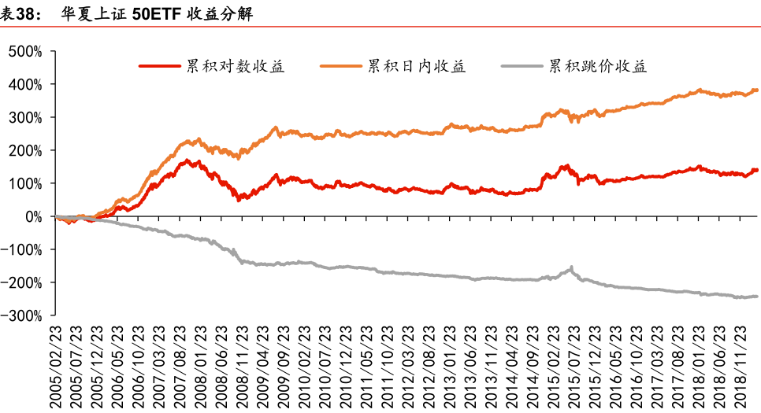
华泰沪深300ETF
Ref
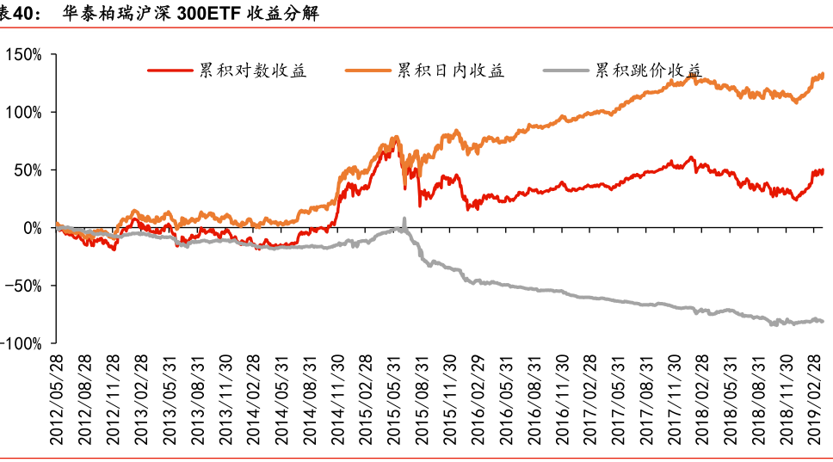
南方中证500ETF
Ref
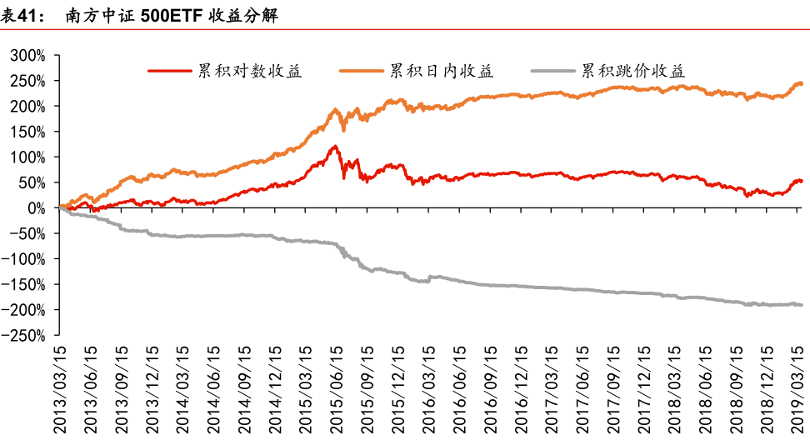
嘉实沪深300
Ref
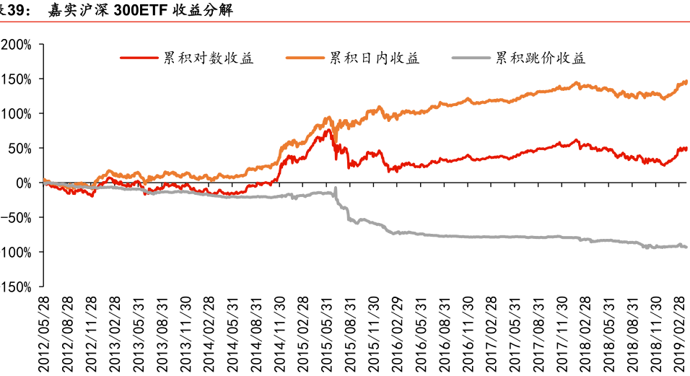
易方达创业板
无参考

半仓T0策略在主要宽基 ETF上表现。

华夏上证50ETF
ref
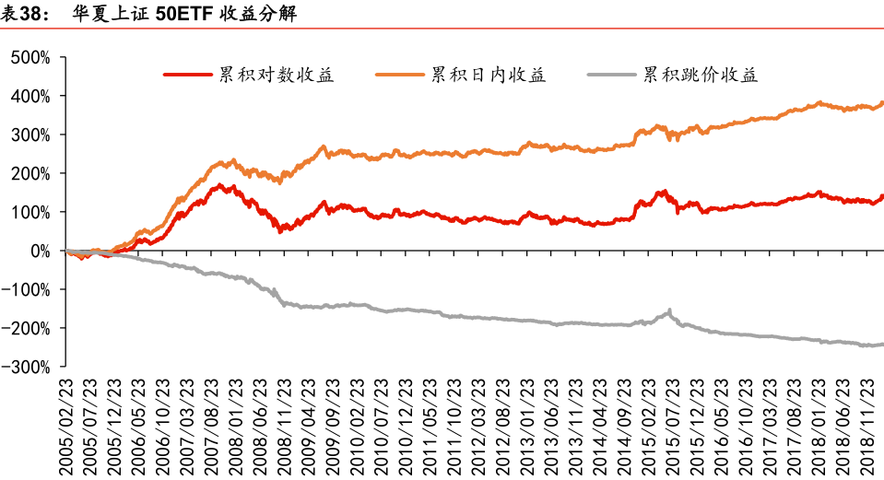
嘉实沪深300
ref
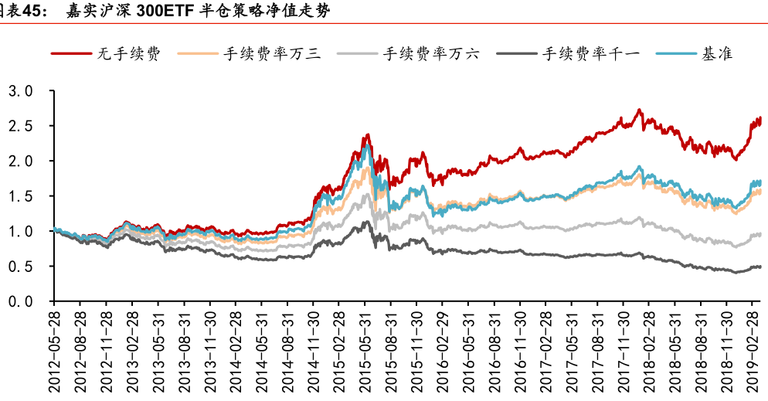
华泰沪深300
ref
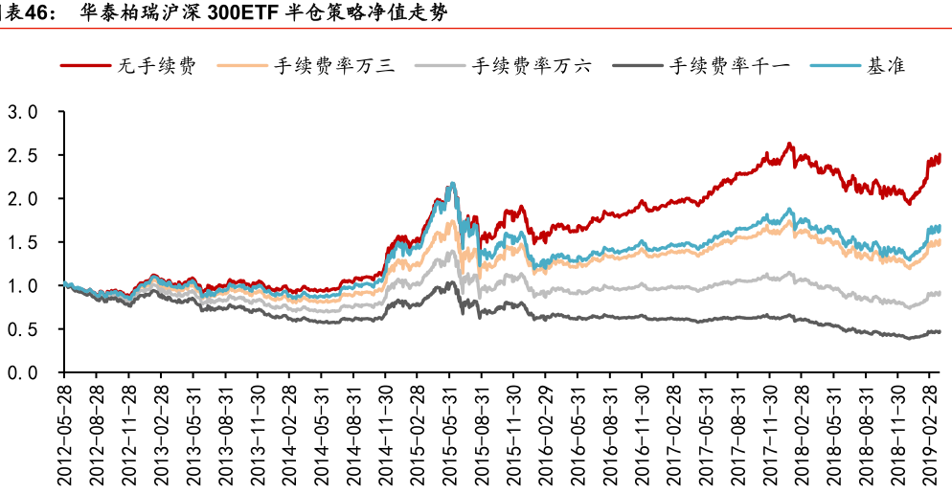
南方中证500
Ref
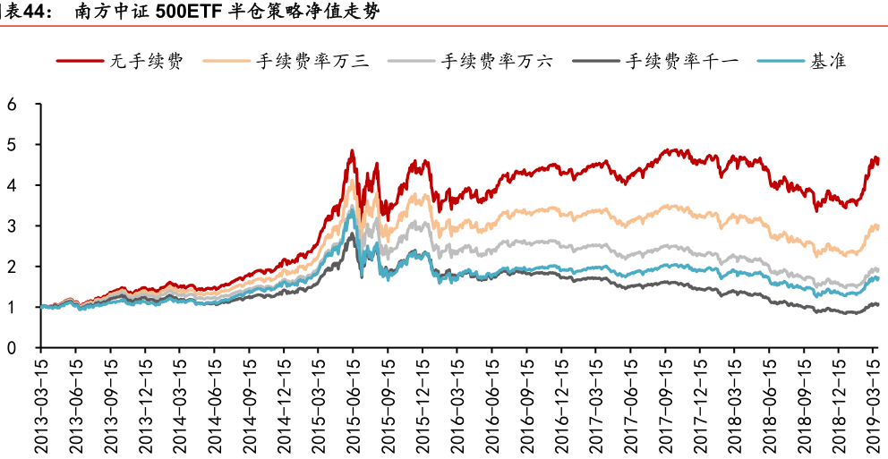
易方达创业板ETF
Ref
